**Actividad 2**

Realizar los siguientes algoritmos:

* Imagina que eres el encargado de una tienda de comestibles y deseas realizar un seguimiento del inventario de frutas y verduras. Se te solicita desarrollar un algoritmo que realice las siguientes operaciones con una matriz que representa el inventario:

1. Registrar la cantidad de cada tipo de fruta o verdura en existencia y almacenar los datos en una matriz A de tamaño n x m, donde n representa la cantidad de tipos de productos y m representa la cantidad de días en que se ha realizado el registro.
2. Calcular la suma de la cantidad de cada tipo de producto durante los días registrados y almacenar los resultados en un vector B de tamaño n.
3. Determinar el día en que se ha obtenido la mayor cantidad total de productos y almacenar el resultado en una variable llamada "diaMaximo".

El algoritmo debe mostrar los resultados obtenidos en cada una de las operaciones.\

19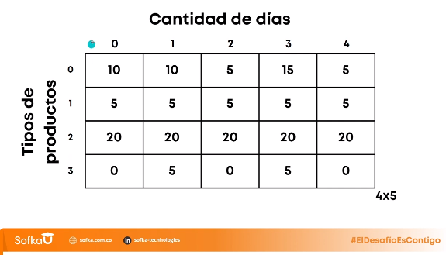

* Imagina que eres el encargado de un restaurante y se te solicita desarrollar un algoritmo que ayude a calcular el costo total de los ingredientes utilizados en la preparación de diferentes platos. Para esto, debes seguir los siguientes pasos utilizando matrices:

1. Definir una matriz A de tamaño n x m, donde n representa la cantidad de platos y m representa la cantidad de ingredientes utilizados en cada plato.
2. Solicitar al usuario ingresar el costo de cada ingrediente para cada plato y almacenar los datos en la matriz A.
3. Calcular el costo total de los ingredientes utilizados en cada plato y almacenar los resultados en un vector B de tamaño n.
4. Calcular el costo promedio de los ingredientes utilizados en todos los platos y mostrar el resultado.

El algoritmo debe mostrar los resultados obtenidos en cada una de las operaciones.

* Imagina que eres el encargado de un cine y se te solicita desarrollar un algoritmo que permita registrar la asistencia diaria de los clientes en diferentes salas. Para ello, se utilizará una matriz donde cada fila representa una sala y cada columna representa un día de la semana. A continuación, se detallan los pasos del algoritmo:

1. Definir una matriz A de tamaño n x m, donde n representa la cantidad de salas y m representa la cantidad de días de la semana.
2. Solicitar al usuario ingresar la cantidad de clientes que asistieron a cada sala en cada día y almacenar los datos en la matriz A.
3. Calcular la cantidad total de asistentes en cada sala y almacenar los resultados en un vector B de tamaño n.
4. Calcular la cantidad promedio de asistentes por día en todas las salas y mostrar el resultado.

El algoritmo debe mostrar los resultados obtenidos en cada una de las operaciones.